АДМИНИСТРАЦИЯ ЧЕРНЫШЕВСКОГО
МУНИЦИПАЛЬНОГО ОКРУГА
ЗАБАЙКАЛЬСКОГО КРАЯ

ПОСТАНОВЛЕНИЕ

«13» октября 2026 г. №1309
пгт. Чернышевск

О внесении изменений в постановление администрации Чернышевского муниципального округа № 552 от 06.05.2026 года «Об утверждении реестра мест (площадок) накопления твердых коммунальных отходов (ТКО), расположенных на территории Чернышевского муниципального округа Забайкальского края»

В соответствии с Федеральным законом от 24 июня 1998 года №89 – ФЗ «Об отходах производства и потребления», постановлением Правительства Российской Федерации от 31 августа 2018 года №1039 «Об утверждении правил обустройства мест (площадок) накопления твердых коммунальных отходов и ведения их реестра», Федеральным законом от 20.03.2025 года №33-ФЗ «Об общих принципах организации местного самоуправления в единой системе публичной власти», руководствуясь статьей 26 Устава Чернышевского муниципального округа Забайкальского края, администрация Чернышевского муниципального округа Забайкальского края постановляет:
1. Внести в Реестр мест (площадок) накопления твердых коммунальных отходов (ТКО), расположенных на территории Чернышевского муниципального округа Забайкальского края утвержденным Постановлением №552 от 06.05.2026 года следующие изменения:
1.1 Добавить в Реестр мест накопления ТКО строку 142 и строку 143 следующего содержания:
142. | Забайкальский край, Чернышевский район, пгт. Чернышевск, ул. Калинина, д. 9б  Широта: 52.519334  Долгота: 117.013104 | Население | Администрация Чернышевского муниципального округа Забайкальского края  Забайкальский край, Чернышевский район, пгт. Чернышевск, ул. Калинина, д. 14б  (ОГРН 1027500903264) | 1 | 0,75 | Металл (сетка рабица) | Бетон | 10,85
143. | Забайкальский край, Чернышевский район, пгт. Чернышевск, ул. Интернатная, д. 17  Широта: 52.540009  Долгота: 117.024391 | Население | Администрация Чернышевского муниципального округа Забайкальского края  Забайкальский край, Чернышевский район, пгт. Чернышевск, ул. Калинина, д. 14б  (ОГРН 1027500903264) | 1 | 1,1 | Металл (профлист) | Бетон | 6,55

1.2. Внести изменения в схему размещения мест (площадок) накопления ТКО на территории пгт. Чернышевск, добавив новые маркеры расположения площадок:
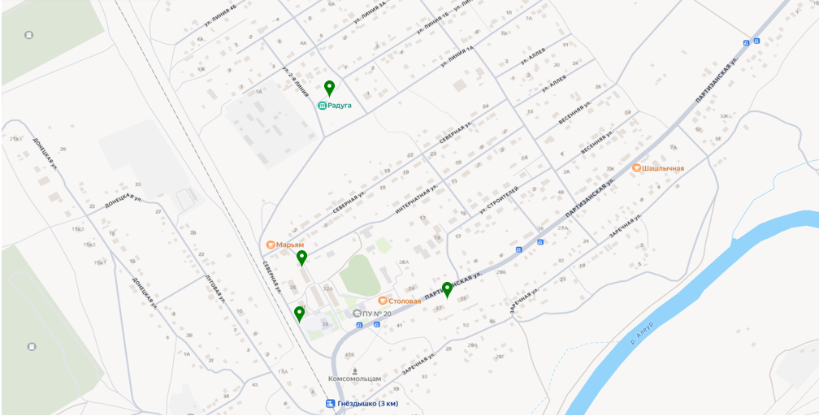
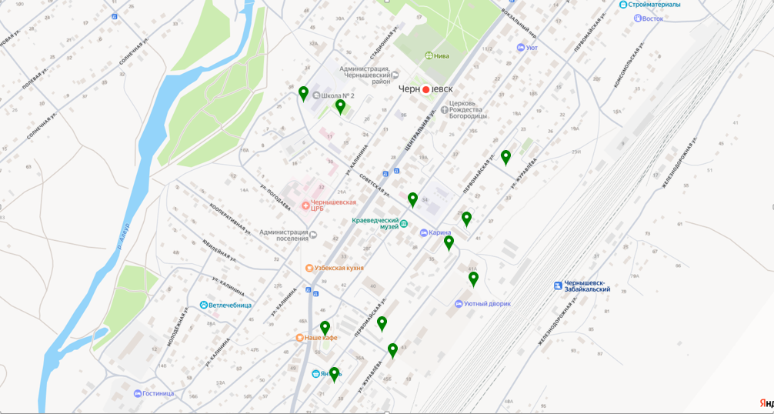
2. Контроль исполнения настоящего Постановления возложить на Отдел ЖКХ, энергетики, цифровизации и связи администрации Чернышевского муниципального округа.
3. Настоящее Постановление вступает в силу после его официального опубликования.
4. Опубликовать настоящее Постановление в порядке, установленном Уставом Чернышевского муниципального округа Забайкальского края и разместить на официальном сайте Администрации Чернышевского муниципального округа в информационно-телекоммуникационной сети «Интернет» https://chernishev.75.ru/

Глава Чернышевского
муниципального округа А.В. Подойницын

